PRACOVNÝ LIST 3

VYMAĽUJ SI STROMY A NAPÍŠ, AKÝ JE TO LES

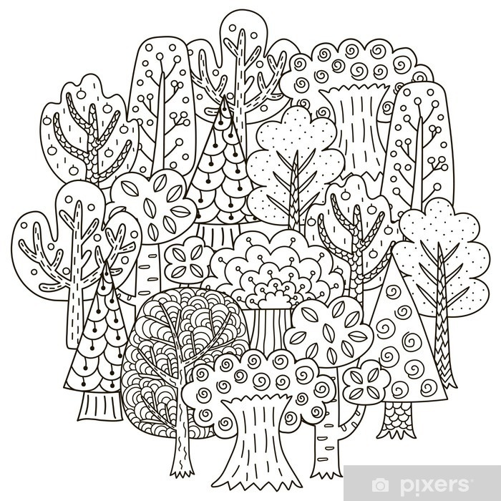
.........................................................................................................................
2. NAKRESLI SI SVOJ LES A VYMAĽUJ HO

